資訊所碩一 鄭煜醴 P76121314
- Environment
Windows 10
Visual Studio code
Python 3.11.4
Python 套件：cv2, os, matplotlib, numpy, math

- Method description
將圖片input進去後，會經過以下流程：
      - 畫出每張圖要對應的特徵線PQ(ex: 鼻子)。
      - 根據PQ的start_point及end_point來求出每條特徵線的中間點(M)、長度(len)和atan2(與x軸 間的夾角)。
      - 將兩張圖所有互相對應線段提出來計算warping_line。
      - 做完上述過程後，開始warp image(以下是每一幀做的事)
創三個新的空白image(new_image, new_left_image, new_right_image)
(對所有像素重複以下步驟)
        - 為了生成圖像的所有像素，先用warping line來計算新像素在該特徵線上的相對座標(u, v)。
        - 計算兩張圖對應的特徵線上的點(X’)及其權重(weight)，將累加過的座標及權重相除及可計算出兩張圖的新像素座標。
        - 將新座標做雙線性插值(bilinear)，從而獲取兩張圖新像素的顏色值(left_scalar, right_scalar)。
        - 根據比例(ratio)融合兩張圖的顏色值來生成新的像素值(new_scalar)。
        - 分配像素配給對應的圖
(new_scalar => new_image,
left_scalar => new_left_image,
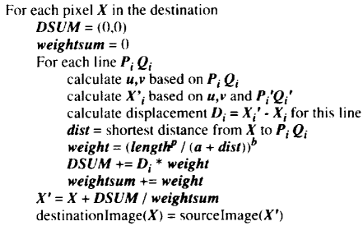
right_scala r=> new_right_image)
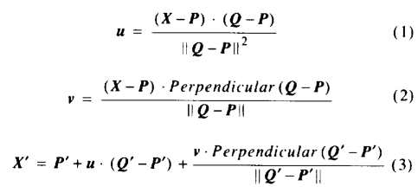
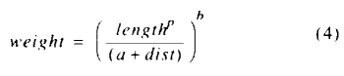

最後將所有新的image(new_image, new_left_image, new_right_image)一幀一幀顯示出來。
- How to run the program?
  - 先設置觀察image morphing的幀數
(defalut frame_count = 30)
可透過frame_count，使變數ratio = i / (frame_count -1)，進而觀察到在不同weight下morphing的效果。
  - 在畫圖前先決定是否要自己畫特徵線，要的話按y(yes)即可畫線，每當要畫特徵線時按一下a，然後由左圖至右圖各畫一條特徵線(ex:畫鼻子)，這邊要注意的是，每次畫特徵線只能先畫左圖的特徵線，右圖才有辦法畫出線來，畫完特徵線後按s即可開始morphing。如果不想畫的話按n(no)，會直接使用設好的特徵線做morphing。

